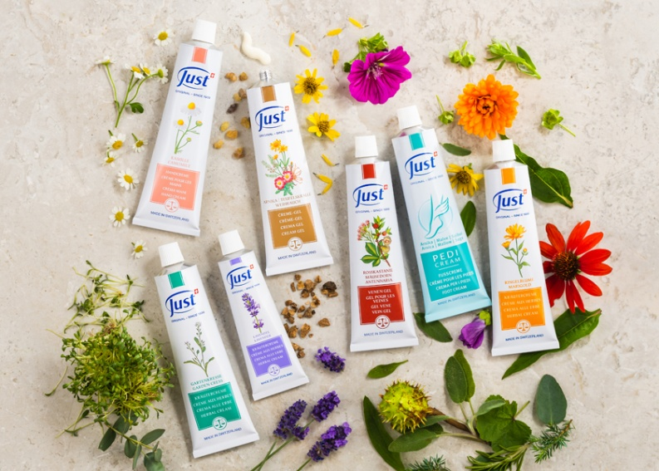
Just Erlebniswelt
Regionen Rheintal / Rorschach & Umgebung
Tauchen wir ein in die Just Erlebniswelt. Wir haben Einblick in die moderne Produktion und erfahren zugleich viel Wissenswertes über die Entwicklung und Herstellung der hochwertigen Just-Produkte.
Im Chrüterforum beenden wir die Tour bei einer entspannten Tasse Kräutertee und Ihren Lieblingsprodukten von Just, alle zum Ausprobieren und wer möchte darf gerne auch etwas shoppen.

Wo: Just Welt, Dorf 62, 9428 Walzenhausen

Wann: Dienstag, 28. April 2026, Zeit 13.30 ca. 15.00 Uhr

Kosten: Mitglieder CHF 5.- / Nichtmitglieder CHF 14.-
inkl. Just-Gutschein CHF 10 Fr.

Anmeldung bis spätestens 17. April 2026 an Manuela Kobler manuela.kobler@procap.ch oder 071 766 25 65

Die Anmeldung ist verbindlich.

Ich freue mich auf einen interessanten Nachmittag
in der Duft- & Kräuterwelt von Just.

Anmeldung Just Erlebniswelt am 28. April 2026

Name: ……………………………..…… Vorname: ……………………………………...
Strasse: ……………..…………………. Ort: ………………………….......................
Anzahl Mitglieder: ……………….. Anzahl Nichtmitglieder: ………….…....
Rollstuhl: ………………………………
Name & Adresse Nichtmitglieder:
………………………………………………………………………………………………………..…………….

